Управление образования администрации г. Тайшета и Тайшетского района
Муниципальное казенное общеобразовательное учреждение
средняя общеобразовательная школа №1 им. Николая Островского



«Влажность воздуха»
Методическая разработка урока по физике в 8 классе

г. Тайшет, 2015

Цель урока:
ввести понятие абсолютной и относительной влажности воздуха, точки росы и познакомить с приборами для измерения влажности воздуха.

Задачи:
Образовательные:
Обобщить теоретические знания учащихся по теме "Испарение. Кипение".
Сформировать представление об абсолютной и относительной влажности воздуха, точке росы.
Научить измерять влажность воздуха с помощью приборов для ее измерения – гигрометра, психрометра.

Развивающие:
развитие воображения, памяти, внимания, умения логично выражать свои мысли, выделять главное в объеме информации, развитие интереса к предмету, способствовать развитию самостоятельной познавательной активности, обогащению словарного запаса.

Воспитательные:
На материале урока указать важность понятия влажности воздуха в жизнедеятельности человека.

Тип урока: комбинированный.

Оборудование:
психрометрическая таблица;
таблица зависимости давления и плотности насыщенного пара при различной температуре;
изображения гигрометров и прибор психрометр;
два термометра;
кусочек марли;
сосуд с водой комнатной температуры;
глобус
Компьютер и мультимедийный проектор.
Видеомагнитофон и видеокассета по теме: «Методы определения влажности воздуха».

Ход урока:
1.Организационный момент.

Ребята, давайте проверим знания и для этого проведем небольшой устный опрос по теме "Парообразование и конденсация". Далее попытаемся ответить на вопрос, что нужно понимать под влажностью воздуха и какое значение она имеет в жизнедеятельности человека, а также какими способами и какими приборами можно измерить влажность воздуха, и самое интересное, как можно определить влажность, если под рукой нет специальных приборов. Затем проверим свои приобретенные знания при решении задачи.

2.Опрос.
Учитель: | Предполагаемые ответы учащихся
Что называется парообразованием? | Явление превращения жидкости в пар, называется парообразованием
Что называется испарением | Парообразование, происходящее с поверхности жидкости, называется испарением?
От чего зависит испарение и при какой температуре происходит процесс испарения? | Испарение зависит от: а) рода жидкости, б) температуры, в) площади поверхности жидкости, г) наличия ветра. Испарение может происходить при любой температуре.
Что такое конденсация и что вы можете сказать про энергетические процессы при конденсации? | Явление превращения пара в жидкость, называется конденсацией. Данное явление происходит с выделением энергии.
Что такое динамическое равновесие? | Когда число молекул, вылетающих из жидкости равно числу молекул пара, возвращающихся обратно в жидкость, то наступает динамическое равновесие.
Какой пар называется насыщенным, а какой не насыщенным? | Пар, находящийся в динамическом равновесии со своей жидкостью называется насыщенным, а пар, не находящийся в состоянии динамического равновесия со своей жидкостью, называется ненасыщенным.
Что такое кипение? | Интенсивный переход жидкости в пар, происходящий с образованием пузырьков пара по всему объему жидкости при определенной температуре, называется кипением.
Что происходит с температурой кипения жидкости в процессе кипения и от чего она зависит? | Во время кипения температура жидкости не меняется. Температура кипения зависит от рода жидкости и давления.

Итак, этап повторения завершен. Переходим к следующему этапу урока.

3. Изучение нового материала.
– Говорят, что погода является самым величественным спектаклем на Земле, в котором участвуют только три актера: солнечная радиация, влага и воздух.

Погода часто определяет наше поведение и настроение. В зависимости от погоды мы решаем, поехать ли на пикник, пойти ли на каток, покататься ли на лодке, пойти ли поплавать или пройтись на лыжах. По климату можно судить, какую одежду носят люди, где о ни живут, что едят. Погода действует на здоровье, самочувствие и благополучие всего населения. Важной частью погоды является влажность воздуха. Оказывается оптимальная для человека влажность лежит в пределах 40—60%.

Что же такое ВЛАЖНОСТЬ воздуха?
Мы знаем из курса географии вам известно, что поверхность Земли покрыта на две трети водой (демонстрирую географический глобус Земли).

С поверхности морей, рек, водоемов самопроизвольно, непрерывно и при любой температуре происходит испарение, вследствие чего в окружающем нас воздухе постоянно находится водяной пар (в среднем в атмосфере содержится 241 016м3 водяного пара). Влажность воздуха говорит о наличии водяного пара в атмосфере. Как вы понимаете, чем больше водяного пара будет содержаться в атмосфере при данной температуре, тем больше будет влажность воздуха, те тем ближе пар будет к состоянию насыщения.

Как же определить влажность воздуха?

Для этого вводится понятие абсолютная влажность воздуха, которая показывает, сколько граммов водяного пара содержится в воздухе объемом 1 м3 при данных условиях (т.е. при данной температуре и атмосферном давлении).

Абсолютная влажность воздуха обозначается $ρ$ — плотность водяного пара [единица измерения — кг/м³].

При тех же условиях водяной пар может быть насыщенным $ρ_{0}$ – обозначают плотность насыщенного пара при данной температуре. Существуют специальная таблица, в которой для каждого значения температуры и давления приводится значение плотности насыщенного водяного пара. Такая таблица находится в сборниках задач по физике автора Рымкевич, страница 164.

Зная значения плотности насыщенного пара и пара, содержащегося в атмосфере, можно определить, насколько отличается при данных условиях водяной пар от насыщенного. Для этого вводится понятие относительной влажности воздуха, которая равна отношению абсолютной влажности воздуха к плотности насыщенного водяного пара при той же температуре, выраженному в процентах.

Обозначается эта величина буквой φ — относительная влажность воздуха. Запишем формулу расчета относительной влажности воздуха:

Слайд 3.

φ =( ρ / ρo) 100٪

Учитель: Подумайте над таким вопросом, при каком значении влажности воздуха наступает динамическое равновесие?

Ученик: при 100%

Учитель: Относительную влажность можно измерять с помощью ряда приборов, специально созданных для этого. Это гигрометры и психрометры.
Слайд №4 Психрометр.
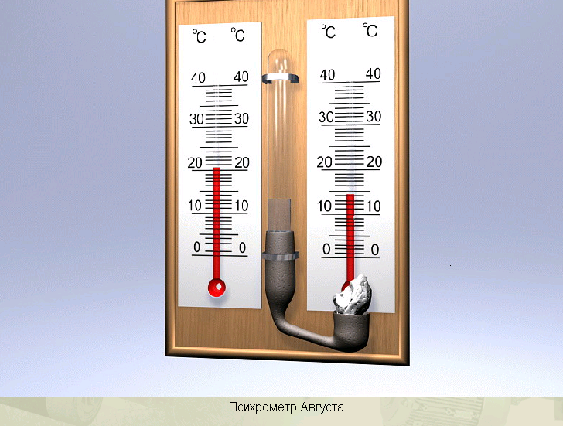

Доклад ученика об устройстве психрометра и о нахождении относительной влажности воздуха с его помощью.

4. Закрепление изученного.
Слайды 5,7,9,11.
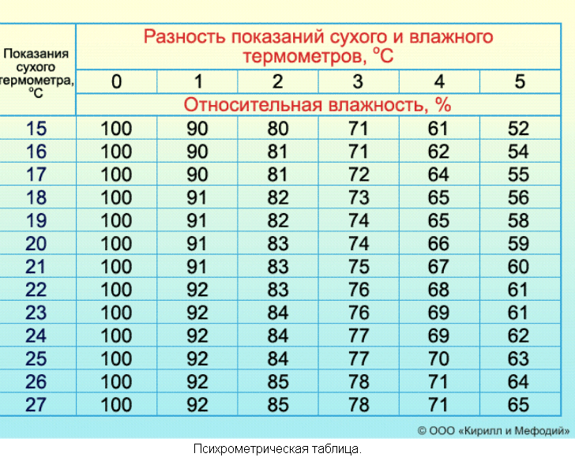
А сейчас подумайте над следующими задачами.

Слайд 6,8,10
Задача 1. Температура сухого термометра равна 15°С, температура влажного термометра -10°С. Определите относительную влажность воздуха.
(Ответ: 52%)

Задача 2. Влажность воздуха равна 66%, а показание сухого термометра равно 20°С. Какую температуру показывает влажный термометр?

(Ответ: tвл=16°С).

Задача 3. Разность показаний сухого и влажного термометров равна 2°С. Относительная влажность воздуха 84%. Чему равны показания сухого и влажного термометра.

( Ответ: t с =25°С, tвл =23°С ).

Экспериментальное задание.
Приборы и материалы: термометр, обмотанный куском бинта, сосуд с водой.
Указания: Определить относительную влажность воздуха с помощью имеющихся приборов и психометрической таблицы.

Физкультминутка.

Ещё для определения относительной влажности существуют приборы – гигрометры.
Слайд №12 Гигрометр волосной.

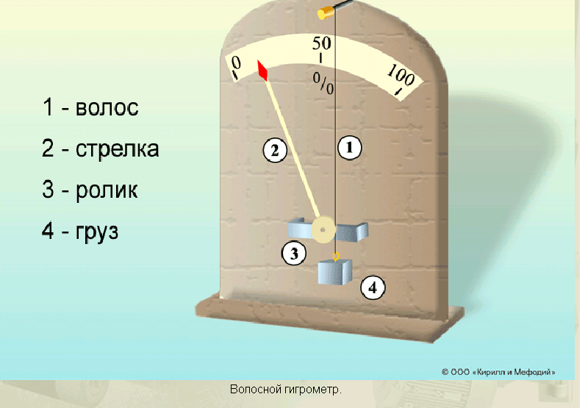
Слайд №13, Гигрометр конденсационный.
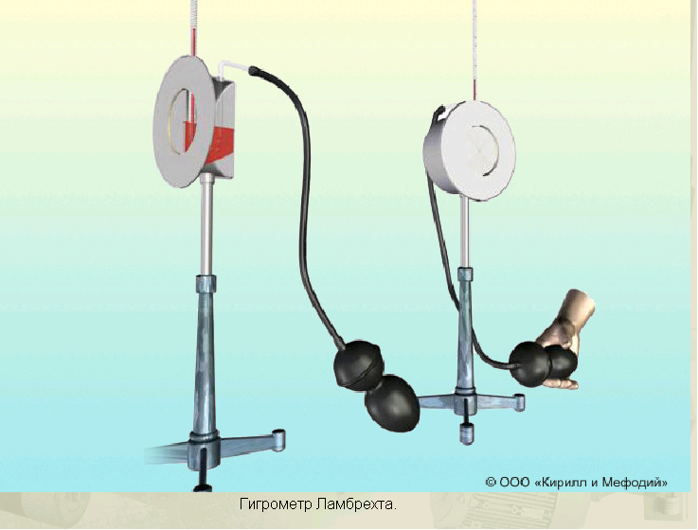

Фрагмент видеокассеты. Определение точки росы- температуры, при которой пар становится насыщенным.

5. Подведение итогов урока. Обсуждается вопрос о применимости знаний о значении влажности воздуха в различных областях жизни и деятельности человека. Презентация « Значение влажности».

6. Задание на дом:
Слайд14. Параграф 19. Кроме того, практическое задание: определить влажность воздуха дома и подумать, может ли она быть различной.

Урок завершен, до встречи на следующем уроке.

